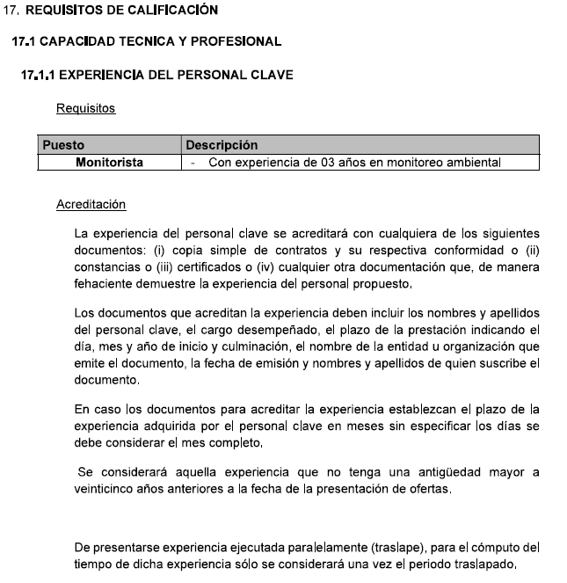
REQUISITOS DE CALIFICACIÓN, QUE DEBE ADJUNTAR EL PROVEEDOR



